# **Rapport de Système de Transmission**

# Introduction aux outils de la PLL

Nous allons tout d’abord étudier le principe de fonctionnement d’une PLL à commencer par développer l’expression de la sortie d’une PLL mais aussi de l’erreur de phase.

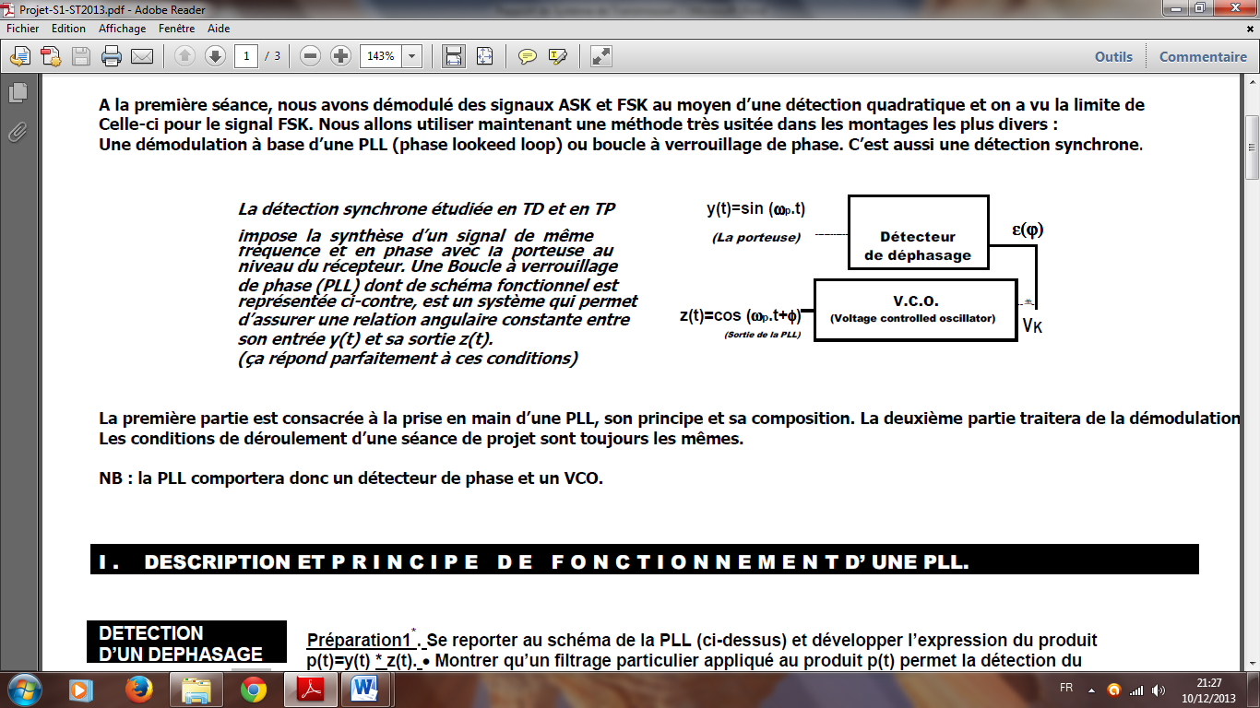

L’énoncé nous demande de calculer , nous remarquons qu’il s’agit du signal Vk

🡪

En appliquant un filtre passe-bas à la fréquence de coupure Fc << on peut mesurer le déphasage puisque «  » sera atténué.

Nous trouvons après le filtrage :

Or, d’après le schéma du circuit on a :

Pour

Il s’agit maintenant d’étudier l’équation horaire de , on commence tout d’abord par développer l’expression de la fréquence instantanée :

Or

Donc par identification on aura :

Avec

Or, dans la question précédente on a vu que :

Application de Vk à un VCO (Etude expérimentale du phénomène)

Nous commençons par étudier le comportement du VCO en fonction de Vk. Nous pouvons tout d’abord noter que :

-la fréquence du VCO est de 1500Hz

-le « VCO Gain » est de 100Hz/V

Suite à quelques mesures de Vk, nous observons les résultats suivants :

Vk = 0 V freq = 1500 Hz

Vk = 1 V freq = 1600 Hz

Vk = -1 V freq = 1400 Hz

D’après les résultats, on peut en déduire que Vk a une influence directe sur la fréquence du VCO. Ceci nous amenant donc à l’expression de fp (fréquence du VCO) :

fp = fp + Vk* **λ**

Calcul du déphasage initial entre un signal sinusoïdal, un VCO de même fréquence et pour

Vk = 0

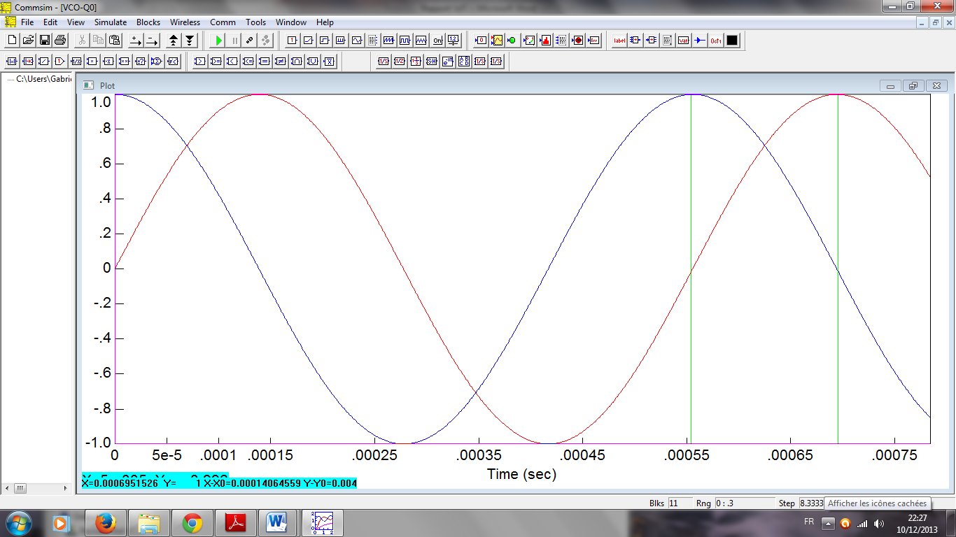

En rouge le VCO En bleu le signal Sinusoïdal

Tous deux sont de période : T = 0.00055s

Or, on peut voir d’après le graphique que le décalage entre les deux signaux est de Δt = 0.00014s

En faisant une règle de trois on a :

T = ET

Donc : ==

Notre déphasage initial vaut donc.

# Utilisation de la PLL sur la phase

Tout d’abord, commençons par décrire l’utilité de la PLL : il s’agit d’un système qui va permettre d’ajuster la fréquence de notre sortie de filtre (qui fait office de Vk auprès du VCO) mais aussi de réduire au mieux l’erreur de phase qu’il subsiste entre notre VCO et notre entrée.

*Le sujet nous demandait de justifier pourquoi nous utilisons un filtre passe-bas d’ordre 1 et de fc = 10Hz.*

*Nous l’avons vu dans la précédente partie, afin de récupérer l’erreur de phase, il faut couper en dessous de . Or il est de 1800Hz dans cet exemple, c’est pourquoi on peut se permettre de mettre une fréquence de coupure si basse avec un ordre 1 (puisque l’ordre influe sur la pente de notre filtre, or 10 << 1800 donc la pente n’a pas besoin d’être grande).*

Lorsque nous observons nos signaux à leurs lancements, nous remarquons que le déphasage initial de notre VCO a de l’influence sur eux.

Pour Initial Phase = 0

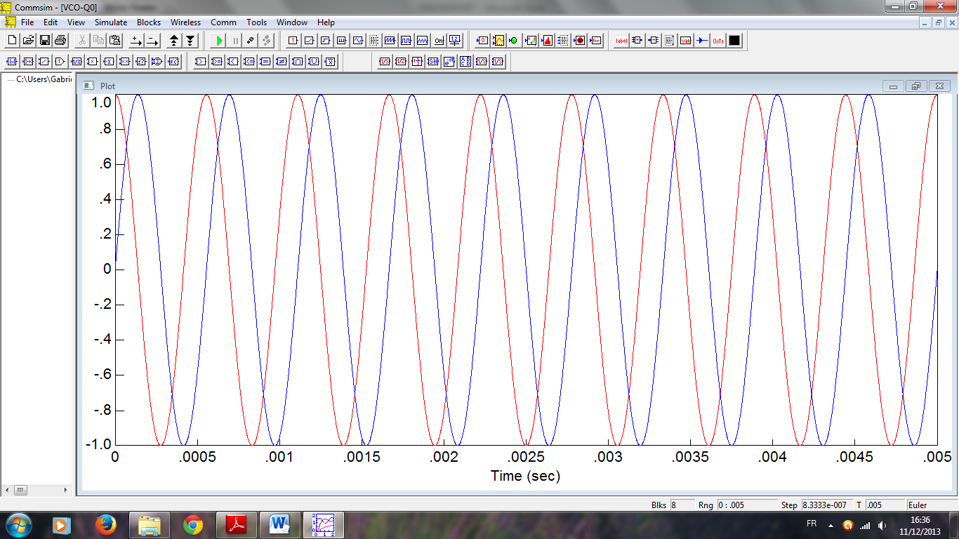

Pour Initial Phase = -90

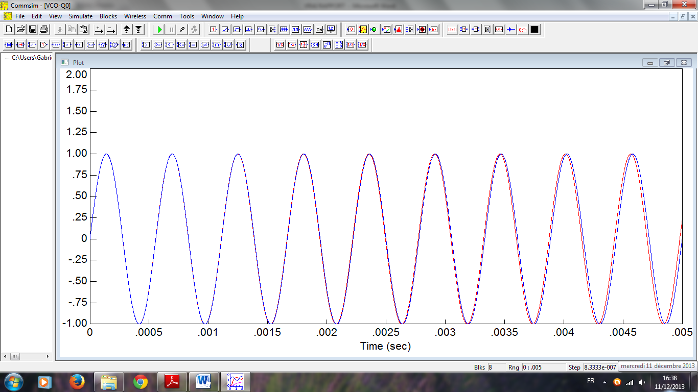

Toutefois, peu importe l’initial phase, on aura toujours le même résultat au final (voir chronogramme suivant) puisque notre PLL va réguler la phase afin de retourner à un état stationnaire où les deux signaux dont déphasés de comme nous l’avons abordé dans la partie précédente.

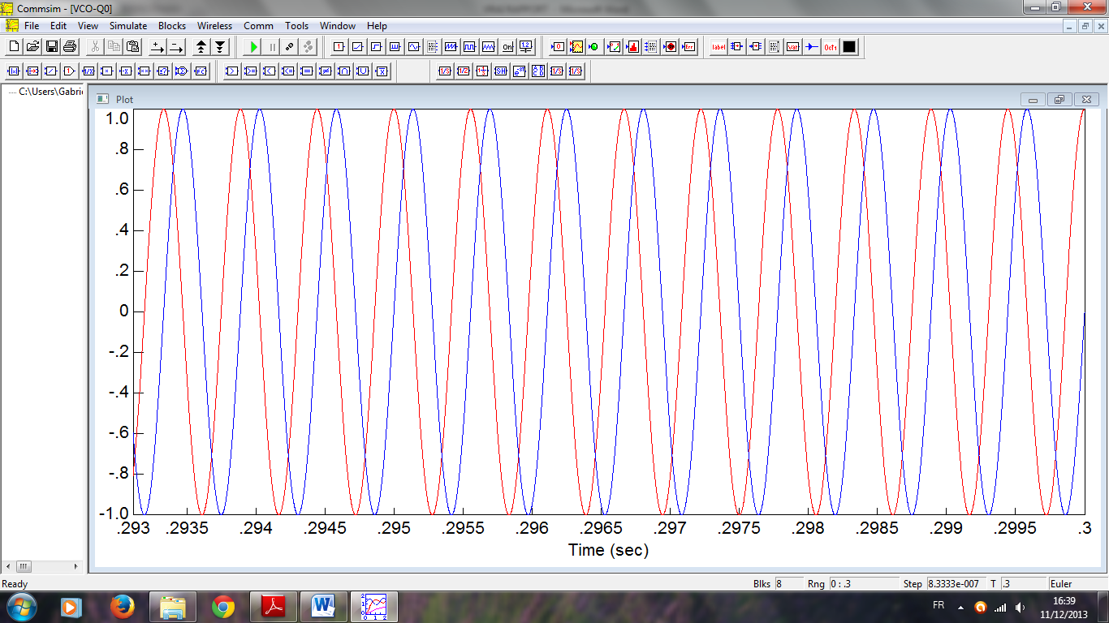

Notre système et la phase reviennent toujours à leurs états initials ce qui impliquent que l’erreur de phase n’existe plus et c’est pourquoi Vk atteint toujours un état stationnaire (Vk=0)

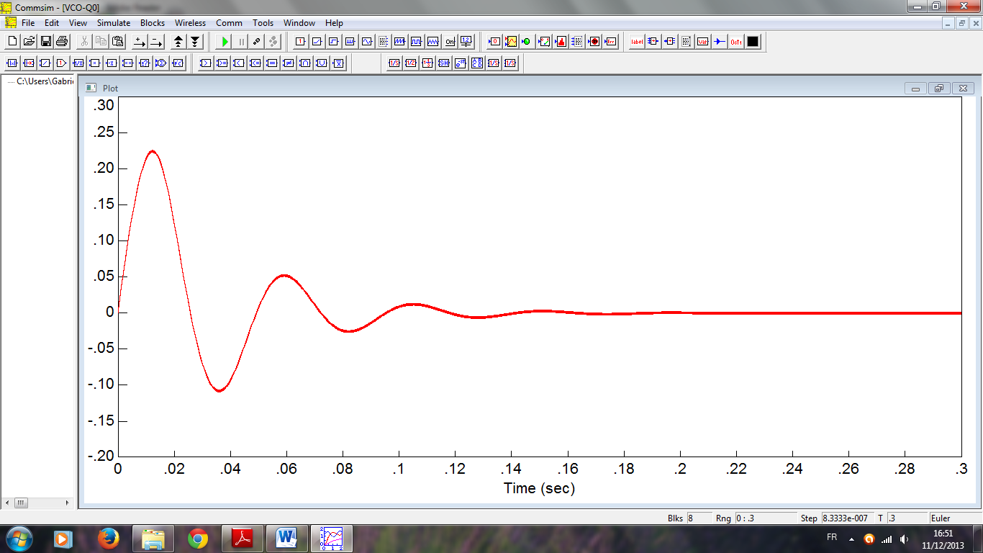

# Utilisation de la PLL dans le cas d’ajustement de la fréquence

A présent, nous allons nous pencher sur l’étude de notre sortie de PLL lorsque notre signal en entrée a une fréquence différente de notre VCO.

Pour cela nous allons commencer par étudier le spectre de Vk pour différentes valeurs de notre signal d’entrée. (Pour notre étude nous allons juste nous intéresser à deux cas distincts :

1/ Lorsque fVCO = fentree

2/ Lorsque fentree ≠ fVCO

Dans le premier cas nous avons le spectre suivant :

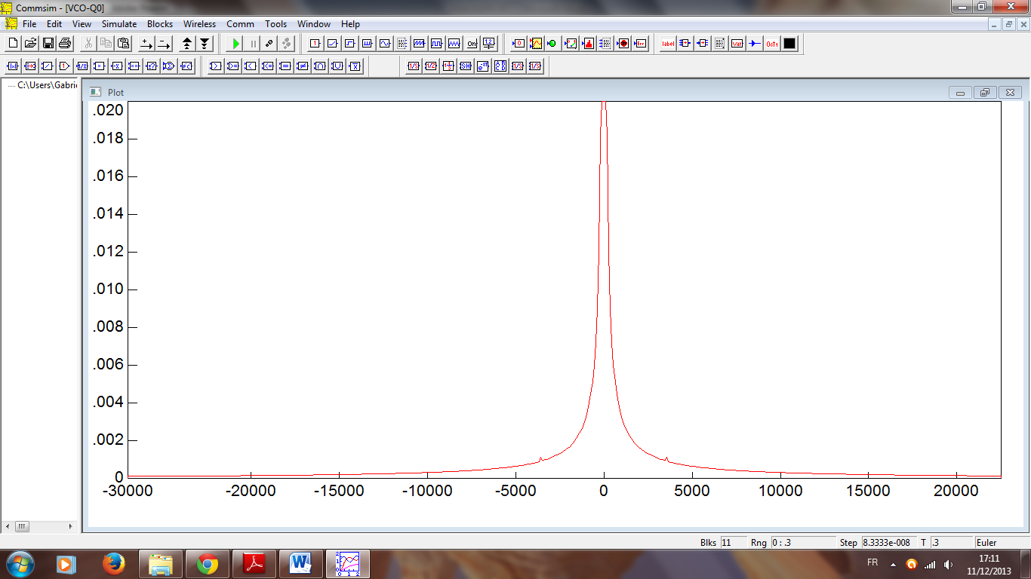

Et dans le deuxième cas (où fentree = 1000 et fVCO = 1800) :

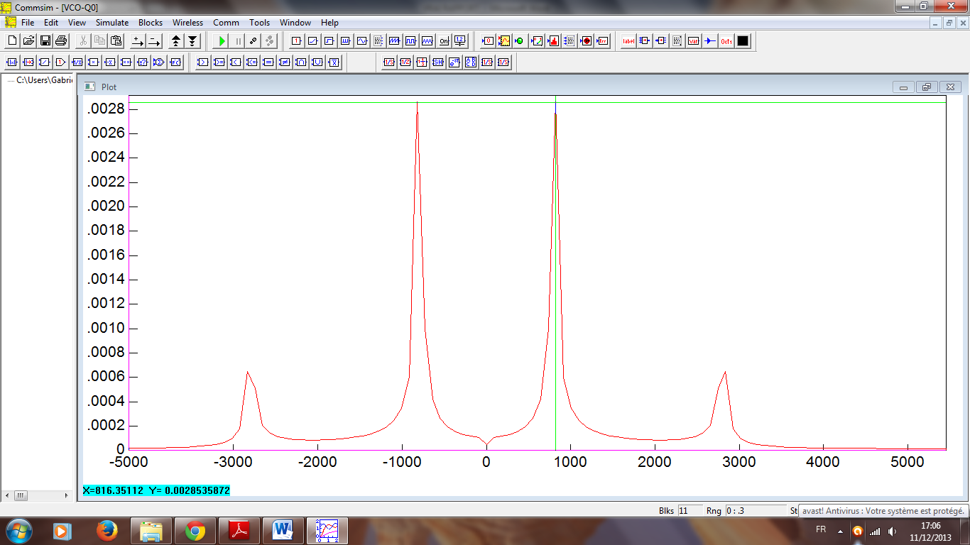

Nous remarquons donc que Vk aura un spectre à la fréquence f = fVCO - fentree lorsqu’il sera à son état stationnaire (« plateau »).

Par ailleurs, on remarquera que Vk arrivera dans chacun des cas étudiés à un état stationnaire « Plateau » où il est égal à 0, ce qui montre que la PLL arrive à bien réguler le système.

On pourra donc ainsi récupérer le modulant en sortie de filtre

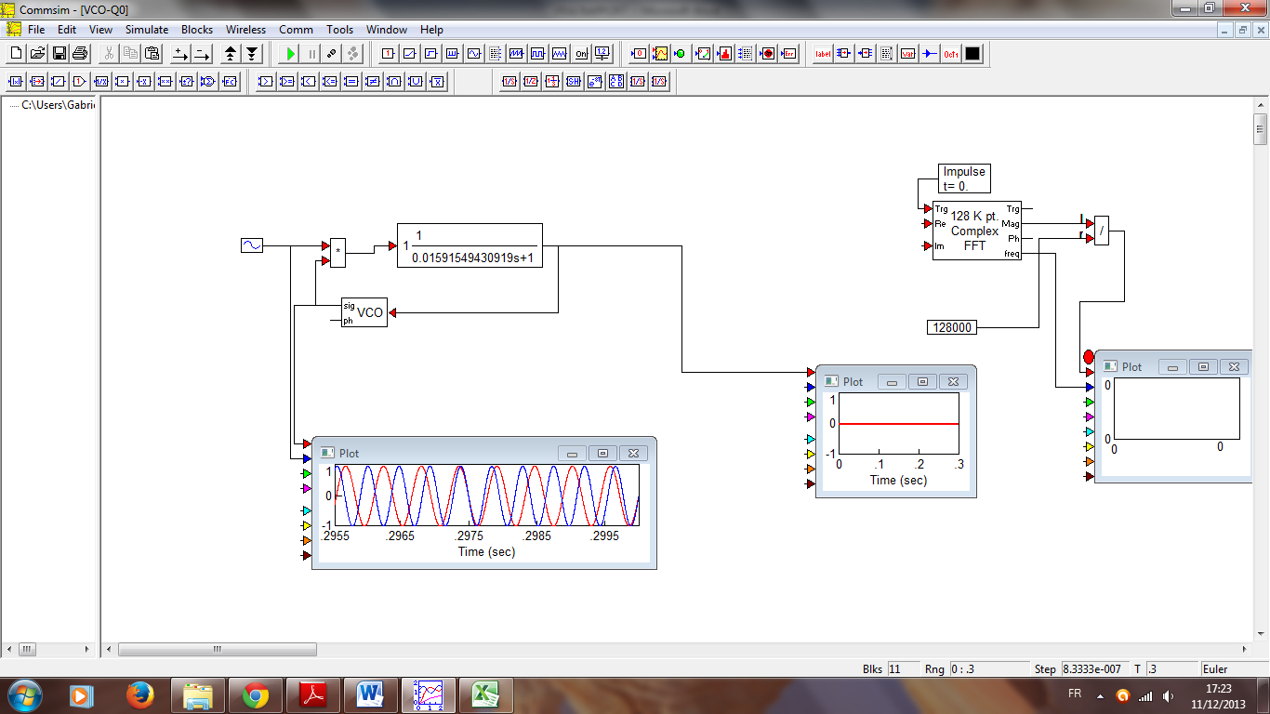

# La démodulation de signaux FSK grâce à une PLL

Première manipulation avec un BitRate = 120 b/s

Il s’agit maintenant, à partir de nos connaissances acquises précédemment de démoduler en fréquence un signal binaire qu’on a modulé en fréquence.

Pour commencer, il a fallu se poser la question de savoir sur quelle fréquence nous allons moduler notre signal.

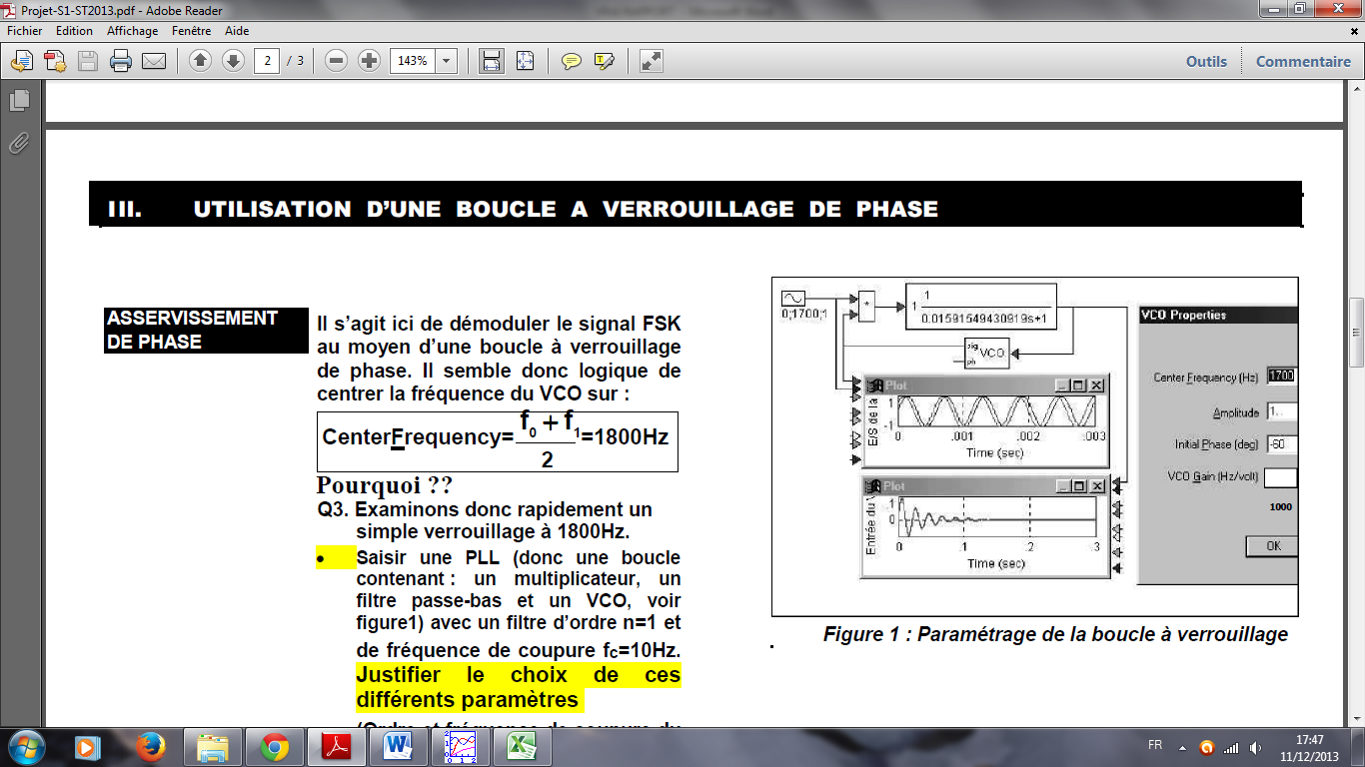

🡪 Puisque notre PLL est sur du 1800Hz et qu’il faut qu’elle soit centrée entre f0 et f1 alors nous avons modulé entre 1400Hz et 2200HZ

Ensuite nous avons étudié le spectre de ce signal modulé et nous pourrons donc en déduire notre fréquence de coupure.

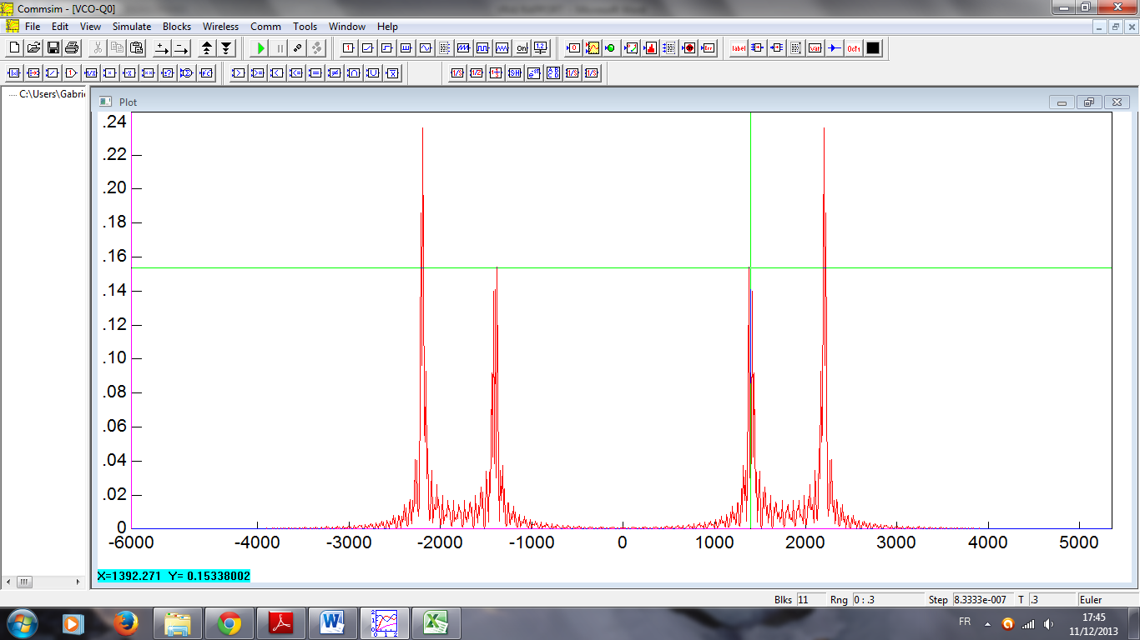

On remarque nos deux spectres aux bandes 1400 et 2200Hz, nous avons donc coupé à 1400Hz avec un filtre d’ordre puisque maintenant nos deux signaux sont très proches.

Par ailleurs, la démodulation ne fonctionnait pas au début car le « VCO Gain » n’était pas assez élevé (à 100, celui-ci ne suffisait pas pour réguler notre Vk) nous avons donc choisi la valeur 1000 qui marcha très bien.

Au final, nous avons le circuit suivant :

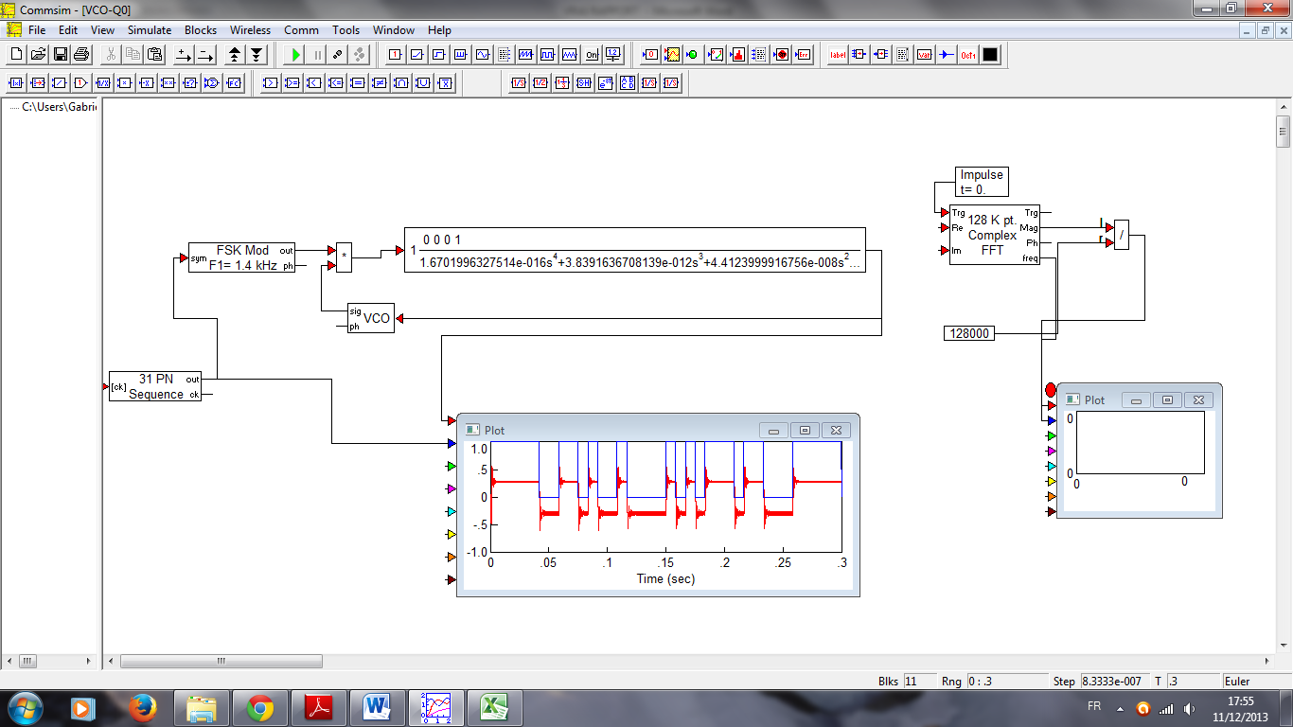

Nous avons donc bien réussi à démoduler notre signal FSK grâce à une PLL.

Même manipulation avec un BitRate = 1200b/s.

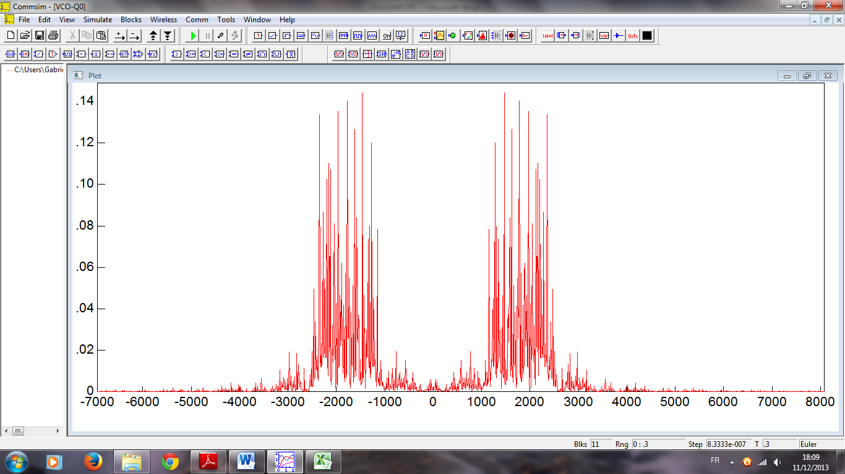

Cette fois-ci on remarque que nos spectres se chevauchent presque donc il va être plus difficile d’utiliser la PLL, ce qui montre que celle-ci a ses limites au-delà d’une certaine fréquence.

On arrive, dans cet exemple à démoduler notre signal en modifiant notre VCO Gain et notre fréquence de coupure. Toutefois on peut clairement observer que notre signal de sortie n’est pas aussi « propre » qu’à 120b/s.

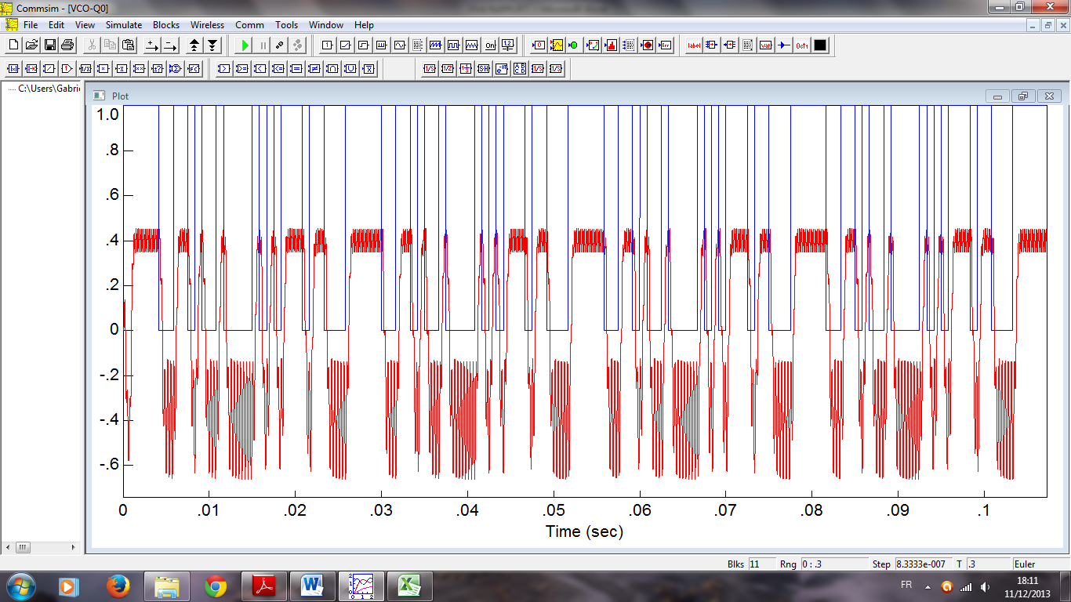

# Modélisation d’une liaison bruitée

Pour rendre la modélisation la plus réelle possible, nous allons étudier la transmission de signaux modulées en ajoutant du bruit sur nos différents canaux de transmission.

Ceci a pour but de comparer les performances de l’ASK et du FSK en présence de bruit.

Or, pour étudier les différences de performances, on passe par l’intermédiaire du RSB qui va nous permettre de calculer le rapport Signal/Bruit : ainsi, plus le RSB est élevé, plus la liaison est bonne et résistante au bruit.

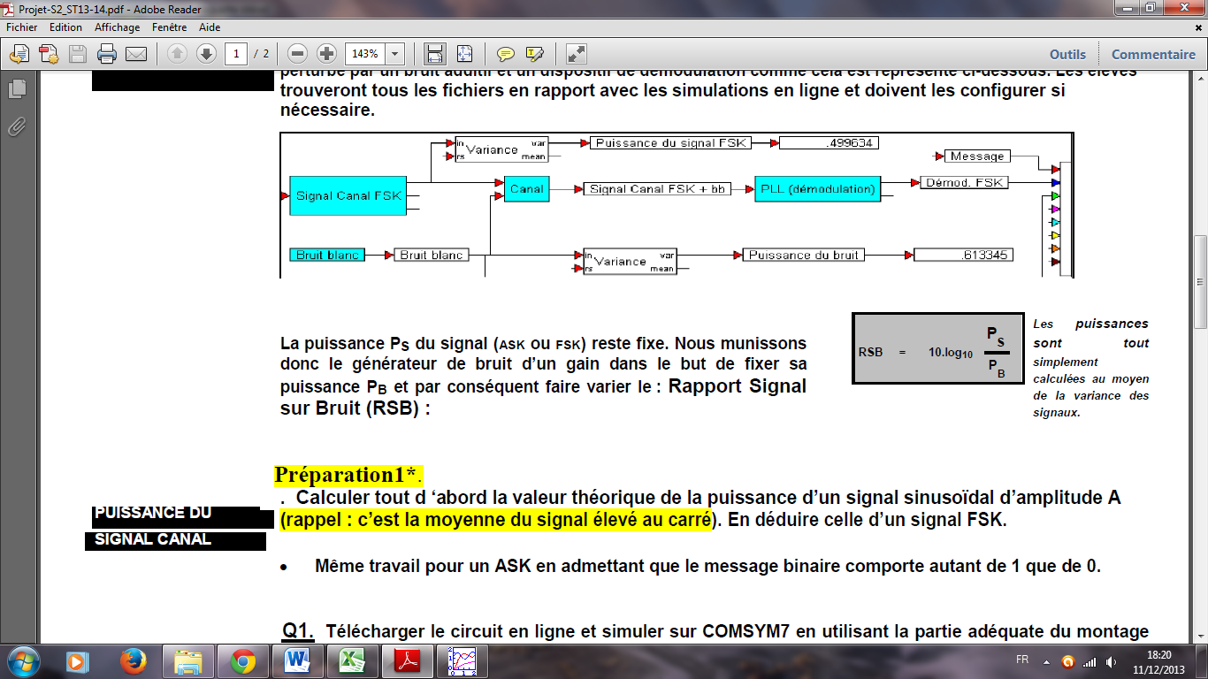

Donc, pour calculer ce RSB, il nous faudra exprimer la valeur de Ps.

Mathématiquement, la valeur théorique de la puissance d’un signal sinusoïdale est le carré de la moyenne de ce signal.

Ce qui nous donne :

(car A est constante)

Or, sur notre montage on voit clairement que ceci concorde puisque nos signaux on des amplitudes 1V et leurs puissances sont de 0.5

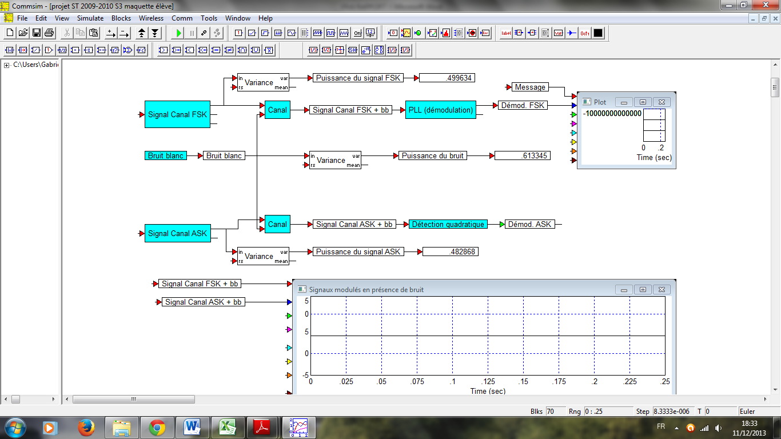

Nous allons donc maintenant étudier la résistance des deux différentes modulations en présence de bruit, en l’augmentant petit à petit.

|  |  |  |  |  |  |  |  |
| --- | --- | --- | --- | --- | --- | --- | --- |
| GAIN | FSK | ASK | P(Bruit) | RSB(FSK) |  | RSB(ASK) |  |
| 1 | 0.499634 | 0.482868 | 0.025 | 13.0071198 | OK | 12.8588842 | OK |
| 2 | 0.499634 | 0.482868 | 0.098 | 7.07425909 | OK | 6.9260235 | OK |
| 4 | 0.499634 | 0.482868 | 0.39 | 1.07587377 | OK | 0.92763818 | OK |
| 5 | 0.499634 | 0.482868 | 0.61 | -0.86677851 | PAS OK | -1.0150141 | PAS OK |
| 10 | 0.499634 | 0.482868 | 2.5 | -6.99288024 | PAS OK | -7.14111583 | PAS OK |
| 20 | 0.499634 | 0.482868 | 9.8 | -12.9257409 | PAS OK | -13.0739765 | PAS OK |

Ainsi, on remarquera que le FSK résiste mieux au bruit et on peut le voir aussi de manière temporelle.

Lorsque le gain = 1 nous avons :

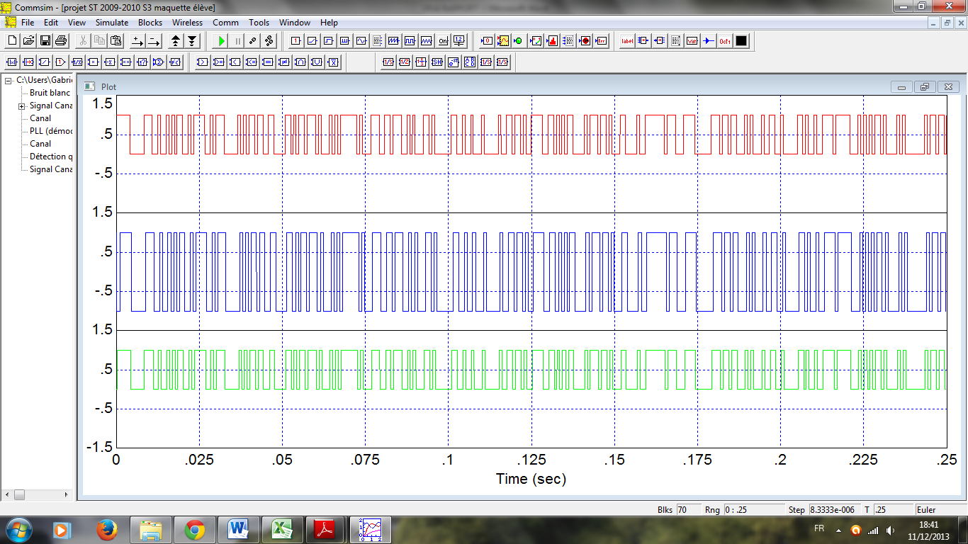

En rouge notre signal d’entrée

En bleu notre signal modulé en FSK

En vert notre signal modulé en ASK

Toutefois, lorsque le gain du bruit devient trop grand, on remarque que l’ASK ne peut plus suivre :

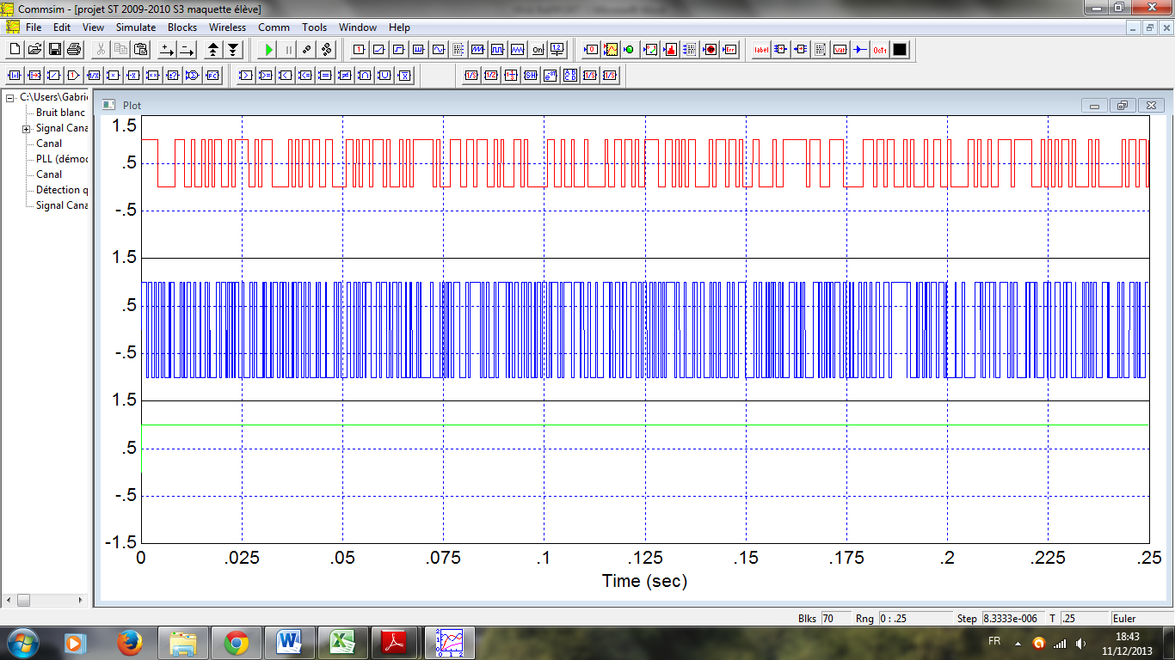

# Conclusion

Jusqu’à maintenant, nous avions surtout étudié des démodulations de signaux modulés en amplitude. Toutefois, ce projet nous a permis de comprendre le principe de fonctionnement d’une PLL qui permet de démoduler des signaux FSK par boucle de verrouillage de phase.

Par ailleurs, celui-ci a été d’autant plus instructif puisque nous avons pu enfin constater l’effet du bruit sur une transmission de données et ainsi remarquer que la FSK est plus résistante que l’ASK. Nous comprenons donc maintenant pourquoi l’ASK est beaucoup moins utilisée que la FSK notamment dans le cadre des émissions de radios qui émettent sur une bande FM.